**26 сентября 2025 года**

**в организациях Оршанского района проводится**

**Единый день охраны труда**

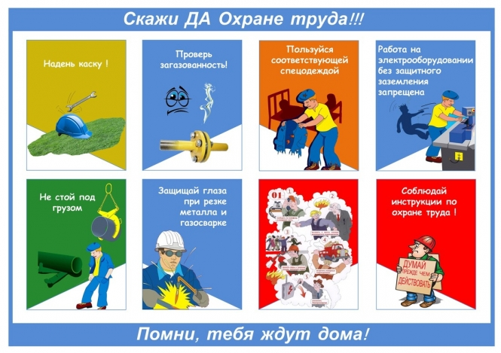

26 сентября 2025 года в организациях Оршанского района проводится Единый день охраны труда.

Руководителям организаций Оршанского района необходимо обеспечить:

организацию и проведение мероприятий, посвященных Единому дню охраны труда;

безопасные и здоровые условия труда работников на рабочих местах;

соблюдение трудовой и производственной дисциплины работниками, в том числе исключение случаев распития спиртных напитков на рабочих местах;

контроль за наличием средств индивидуальной защиты, смывающих и обезвреживающих средств;

своевременное проведения аттестации рабочих мест по условиям труда;

проведение актуализации (разработки) инструкций по охране труда в соответствии с нормами законодательства;

участие общественных инспекторов по охране труда в осуществлении контроля за соблюдение работниками организаций требований по охране труда;

проведение в трудовых коллективах рассмотрения с участием первичной профсоюзной организации разделов коллективных договоров о соблюдении работниками требований по охране труда, предоставления гарантий и компенсаций работникам за работу с вредными и (или) опасными условиями труда;

проведение в трудовых коллективах рассмотрения вопросов пожарной и электробезопасности, оказания первой помощи пострадавшим на производстве;

предоставление в течение 3 рабочих дней после проведения в управление по труду, занятости и социальной защите Оршанского районного исполнительного комитета (далее – управление по труду) информации о проделанной работе с приложением фото-, видеоматериалов, презентаций и иное.

Руководителям организаций, допустивших производственный травматизм, проанализировать в трудовых коллективах произошедшие несчастные случаи на производстве и принять меры, направленные на их дальнейшее недопущение и профилактику.

